3: ОПРЕДЕЛИ ХАРАКТЕРИСТИКИ И УСИЛИЯ
Возьми карандаш и посмотри на лист персонажа: под полем с именем расположены шесть характеристик, броня и типы усилий. У тебя есть шесть очков, которые нужно распределить между этим качествами в виде бонусов (+1 за одно очко, +2 за два очка и так далее). Это отразит то, насколько ты хорош в определённых ситуациях.

Существует множество способов распределения этих 6 очков для придания изюминки и крутости твоему новому герою, поэтому подойди к этому с умом. Вот что значит каждый из параметров:
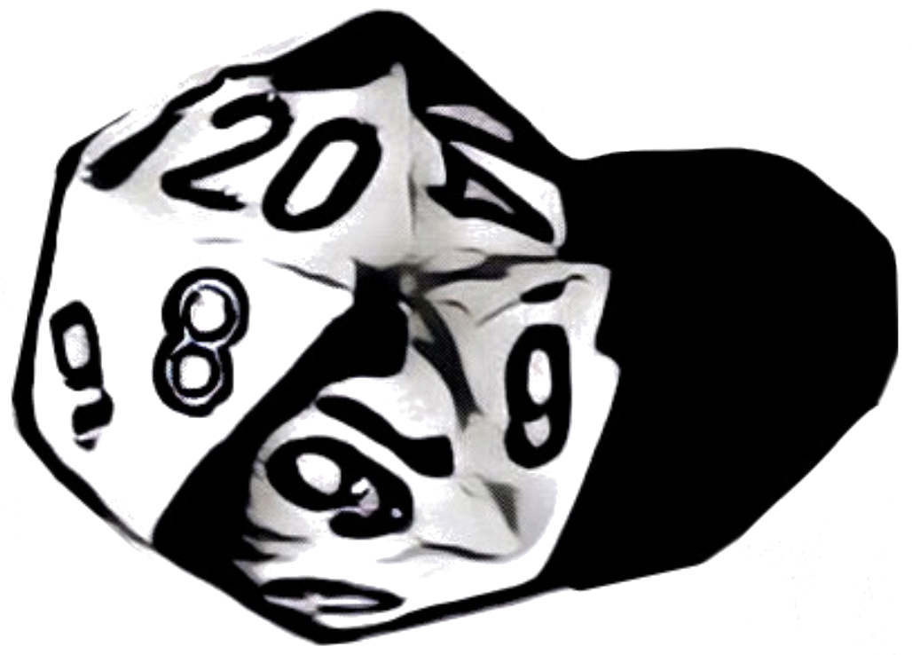

ХАРАКТЕРИСТИКИ
То, каким боги создали тебя. Вложенные сюда очки будут добавляться к соответствующим броскам D20 на попытки и проверки.
СИЛ - Сила нужна в ближнем бою, а также для сгибания прутьев, поднятия слонов и прочего, где требуется мышечная мощь.
ЛОВ - Ловкость показывает скорость твоей реакции и насколько ты точен при обращении с дальнобойными орудиями, а также позволяет реже сваливаться в ямы с шипами.
ТЕЛ - Телосложение отражает, насколько ты крепок, как эффективно восстанавливаешь повреждения, переносишь холод и тому подобное.
ИНТ - Интеллект определяет начитанность, память, компетентность в различных научных и магических искусствах.
МУД - Мудрость - инструмент разведчиков и друидов. Неуловимая сила интуиции, веры и чувств.
ХАР - Харизма помогает сопротивляться устрашению. У тебя просыпаются лидерские качества и командирский голос.

БРОНЯ - каждое очко, вложенное в броню, делает попадание врагов по тебе труднее. У всех, кто носит хотя бы простую одежду, броня равна 10. За каждое потраченное очко она увеличивается на 1.


УСИЛИЯ
В случае успешной попытки ты бросаешь соответствующую кость усилия. За каждое потраченное очко результат этих усилий возрастёт.
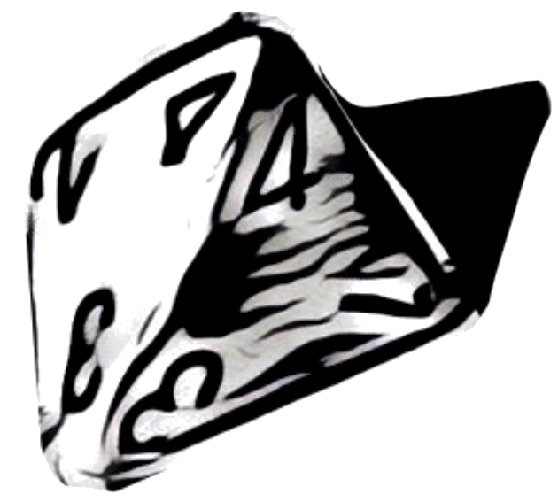
БАЗОВОЕ УСИЛИЕ - в непредсказуемых обстоятельствах голые руки и сообразительность могут быть весьма полезны. Безоружные воины используют его для нанесения урона. Также данное усилие применяется при попытках решить задачу без оружия, инструментов или чёткого понимания принципов работы чего-либо.

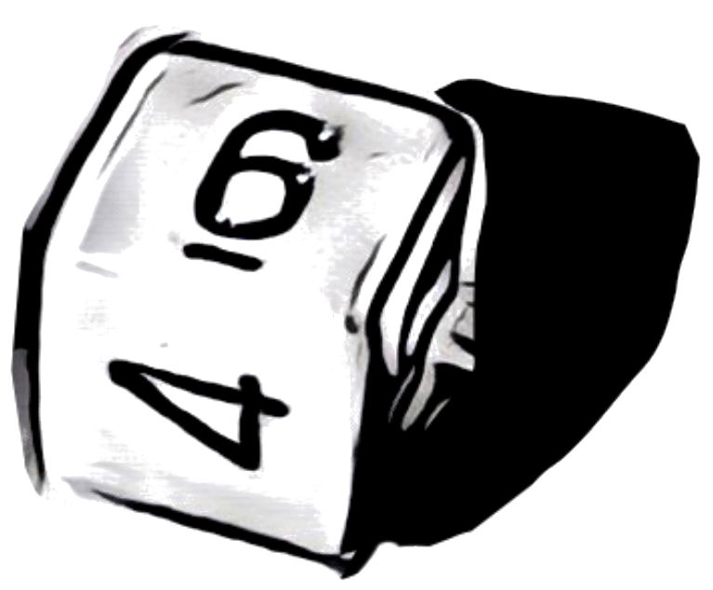
УСИЛИЕ ОРУЖИЕМ - мечи, копья, луки, топоры - всё это использует данную кость. Добавляй очки сюда, чтобы быть более смертоносным. Если ты используешь магическое или энергетическое оружие, добавляй к броску либо усилие оружием либо магическое усилие, в зависимости от того, что выше.

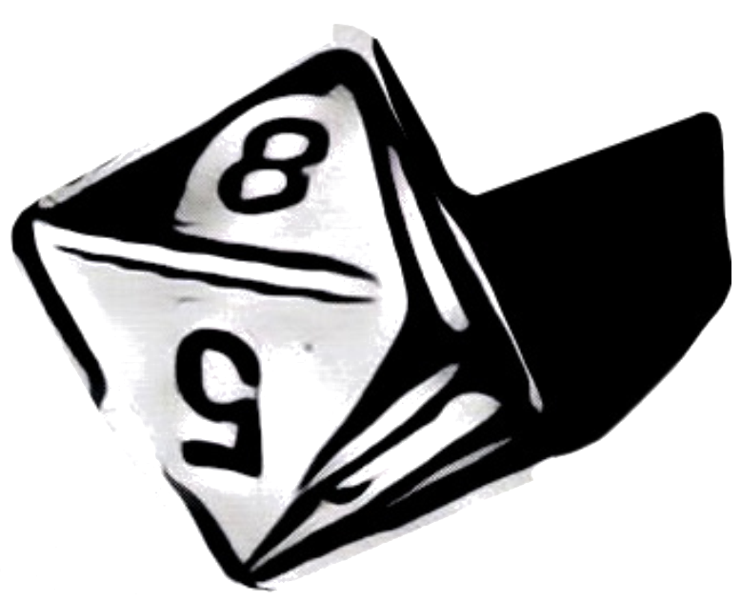
МАГИЧЕСКОЕ УСИЛИЕ - бросай эту кость, когда делаешь что-то с помощью любого вида магии. Добавь очки сюда, чтобы развить свои мистические или божественные силы. Заклинания исцеления также используют D8.

ПРЕДЕЛЬНОЕ УСИЛИЕ - если при броске попытки на D20 выпало 20 - добавь D12 к текущему усилию. Дополнительно вложенные сюда очки позволят приумножить этот эффект.
